

Arzobispado de Montevideo de la Iglesia Católica Romana - Asociación Cristiana de Jóvenes - Iglesia Evangélica Valdense del Río de la Plata - Iglesia Anglicana del Uruguay - Caritas Uruguaya - Iglesia Metodista del Uruguay (Miembro Fraternal)

Montevideo, 11 de agosto de 2023.

ESTADÍSTICAS CORE

La Ley sobre Refugio N° 18.076 creó la Comisión de Refugiados (CORE), el organismo estatal encargado de determinar la condición de refugiado. La Secretaría Permanente de la CORE es el organismo que se encarga de recibir y analizar las solicitudes de asilo en el país.

Datos al 30 de junio del 2023

- Tabla comparativa sobre nuevas solicitudes de la condición de refugiado, decisiones adoptadas por la CORE y solicitudes pendientes al finalizar cada período.

 | 2016 | 2017 | 2018 | 2019 | 2020 | 2021 | 2022 | 30.06.23
Solicitudes de refugio nuevas registradas durante el año | 409 | 2.397 | 6.781 | 12.228 | 2.947 | 3.472 | 8.322 | 5378
Total decisiones  adoptadas por la CORE | 117 | 662 | 2.462 | 4.902 | 6.071 | 854 | 4.994 | 633
Solicitudes pendientes al finalizar cada período | 371 | 2.106 | 6.425 | 13.750 | 10.660 | 13.551 | 16.511 | 21.174

Nota: El total de 633 decisiones adoptadas por la CORE Incluye reconocimientos, archivo y renuncias.

- Datos comparativos de solicitudes de la condición de refugiado pendientes al final de cada período por nacionalidad.

Nacionalidad | 2016 | 2017 | 2018 | 2019 | 2020 | 2021 | 2022 | 30.06.23
Cuba | 305 | 1.968 | 6.183 | 12.371 | 9.109 | 10.313 | 12.105 | 16.128
Venezuela | 2 | 33 | 51 | 472 | 636 | 2.064 | 2.850 | 3.139
República Dominicana | - | 3 | 14 | 194 | 255 | 317 | 694 | 851
Senegal | - | 4 | 27 | 374 | 238 | 261 | 195 | 196
Bangladesh | - | 0 | 1 | 66 | 128 | 149 | 139 | 152
Colombia | 16 | 23 | 19 | 29 | 51 | 85 | 130 | 204
Otras nacionalidades | 48 | 75 | 130 | 244 | 243 | 363 | 398 | 503
Totales | 371 | 2.106 | 6.425 | 13.750 | 10.660 | 13.552 | 16.511 | 21.174

Arzobispado de Montevideo de la Iglesia Católica Romana - Asociación Cristiana de Jóvenes - Iglesia Evangélica Valdense del Río de la Plata - Iglesia Anglicana del Uruguay - Caritas Uruguaya - Iglesia Metodista del Uruguay (Miembro Fraternal)

- Tabla comparativa sobre personas refugiadas al finalizar cada período

 | 2016 | 2017 | 2018 | 2019 | 2020 | 2021 | 2022 | 30.06.23
Refugiados al finalizar cada  período | 312 | 344 | 393 | 512 | 681 | 892 | 1.138 | 1.245

- Personas refugiadas. Principales nacionalidades al 30 de junio de 2023.

Nacionalidad | Cantidad de personas  refugiadas
Venezuela | 720
Colombia | 173
Siria | 66
El Salvador | 48
Cuba | 36
Nigeria | 24
Ucrania | 18
Otras nacionalidades | 160
Totales | 1.245

Fuente:

  - ProGres (Programa del ACNUR)
  - Sistema de Refugiados (DNM)


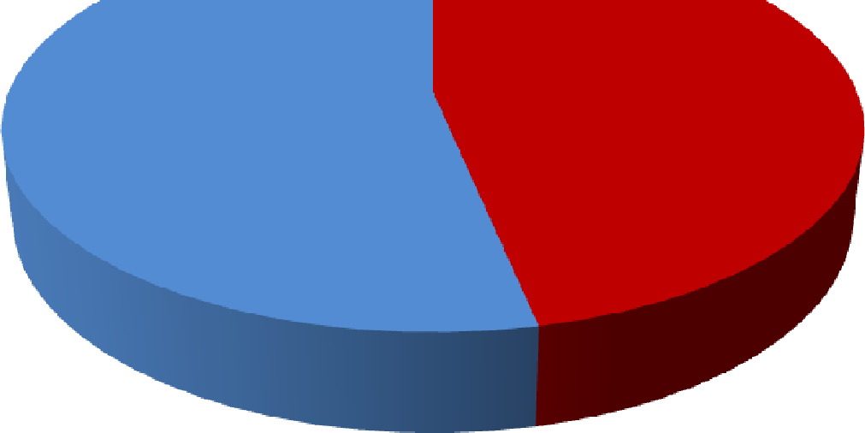
RESIDENCIAS CONCEDIDAS POR SEXO PERÍODO: ENERO 2020 A OCTUBRE 2023 (MRREE DNM)

Femenino
46,73%
Masculino
53,27%

RESIDENCIAS CONCEDIDAS POR SEXO SEGÚN AÑO PERÍODO: ENERO 2020 A OCTUBRE 2023
(MRREE DNM)
12.000
10.000
8.000
6.000
4.000
2.000
-
2020
2021
2022
2023
S/Fecha
Femenino
Masculino

PERSONAS FORMALIZADAS POR TRATA Y TRAFICO EXTRANJERAS DISCRIMINADAS POR SEXO PERÍODO: AÑOS 2020 A 2023

 | Total | %
COLOMBIANA | 1 | 25,00
CUBANA | 1 | 25,00
VENEZOLANA | 2 | 50,00
Total | 4 | 100,00

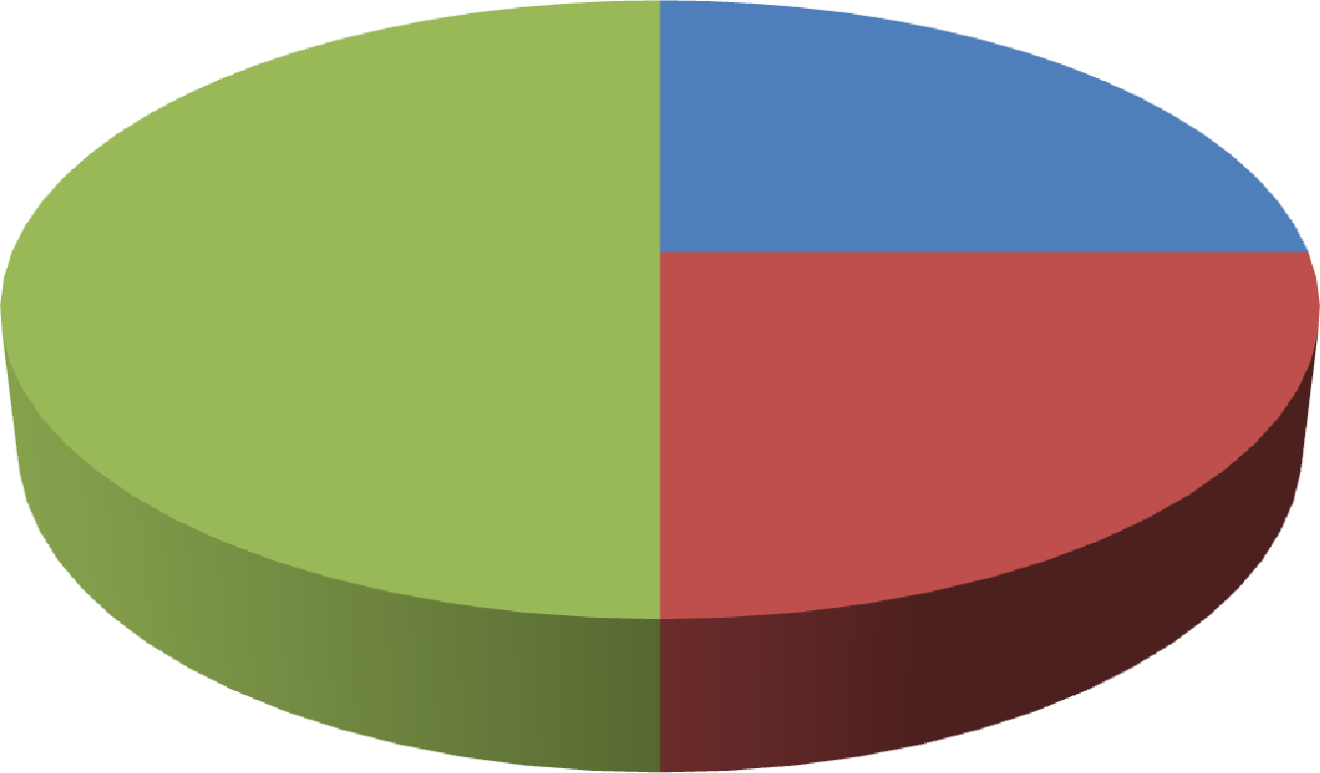
VENEZOLANA 50,00%
COLOMBIANA
25,00%
CUBANA
25,00%

Datos preliminares, sujetos a modificación

PERSONAS FORMALIZADAS POR TRATA Y TRAFICO EXTRANJERAS DISCRIMINADAS POR SEXO PERÍODO: AÑOS 2020 A 2023

Sexo | Femenino | Femenino | Masculino | Masculino
Total | 2 | 50,00% | 2 | 50,00%
COLOMBIANA | 1 | 25,00% | - | 0,00%
CUBANA | 1 | 25,00% | - | 0,00%
VENEZOLANA | - | 0,00% | 2 | 50,00%

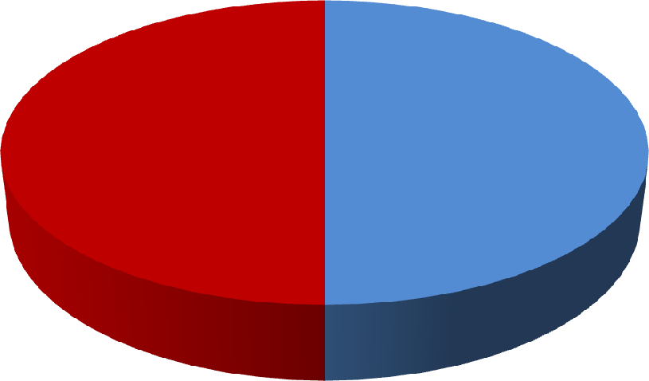
Masculino 50,00%
Femenino 50,00%

Datos preliminares, sujetos a modificación

EXTRANJEROS INGRESADOS DISCRIMINADOS POR RANGO PERÍODO: ENERO 2020 A OCTUBRE 2023

Rango | DATO NO RECABADO |  | Menores de 18 |  | Entre 18-29 Años |  | Entre 30-65 |  | Más de 65 Años
Nacionalidad | Entrada | %Entrada | Entrada | %Entrada | Entrada | %Entrada | Entrada | %Entrada | Entrada | %Entrada
Total | 1.372 | 0,02% | 741.670 | 12,71% | 917.541 | 15,72% | 3.635.286 | 62,28% | 541.186 | 9,27%
ARGENTINA | 755 | 0,01% | 551.274 | 9,44% | 496.014 | 8,50% | 2.093.121 | 35,86% | 342.835 | 5,87%
BRASIL | 393 | 0,01% | 85.792 | 1,47% | 159.052 | 2,72% | 747.718 | 12,81% | 85.733 | 1,47%
ESTADOS UNIDOS | 26 | 0,00% | 18.658 | 0,32% | 29.133 | 0,50% | 86.630 | 1,48% | 18.462 | 0,32%
CHILE | 31 | 0,00% | 17.399 | 0,30% | 27.713 | 0,47% | 89.799 | 1,54% | 11.786 | 0,20%
PARAGUAY | 25 | 0,00% | 7.690 | 0,13% | 25.745 | 0,44% | 88.503 | 1,52% | 4.582 | 0,08%
VENEZUELA | 19 | 0,00% | 7.368 | 0,13% | 25.244 | 0,43% | 66.458 | 1,14% | 4.668 | 0,08%
CUBA | 2 | 0,00% | 3.429 | 0,06% | 6.656 | 0,11% | 19.220 | 0,33% | 639 | 0,01%
REP.DOMINICANA | 1 | 0,00% | 417 | 0,01% | 934 | 0,02% | 2.942 | 0,05% | 138 | 0,00%
HAITI | - | 0,00% | 2 | 0,00% | 33 | 0,00% | 90 | 0,00% | 6 | 0,00%
OTRAS | 120 | 0,00% | 49.641 | 0,85% | 147.017 | 2,52% | 440.805 | 7,55% | 72.337 | 1,24%
EXTRANJEROS INGRESADOS DISCRIMINADOS POR RANGO
PERÍODO: ENERO 2020 A OCTUBRE 2023
Entre 18-29 Años
15,72%
Entre 30-65
62,28%

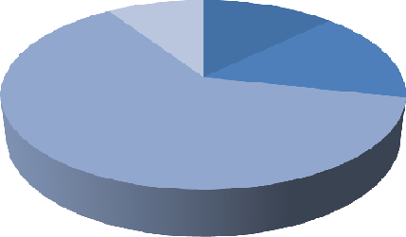
Datos preliminares, sujetos a modificación
Más de 65 Años
9,27%
DATO NO RECABADO
0,02%
Menores de 18
12,71%

DIRECCIÓN NACIONAL DE MIGRACIÓN DEPARTAMENTO DE ESTADÍSTICA

EXTRANJEROS INGRESADOS
PERÍODO: ENERO 2020 A OCTUBRE 2023

Sexo | Femenino | Femenino | Masculino | Masculino
Nacionalidad | Entrada | %Entrada | Entrada | %Entrada
Total | 2.832.305 | 48,52% | 3.004.750 | 51,48%
ARGENTINA | 1.689.429 | 28,94% | 1.794.570 | 30,74%
BRASIL | 492.567 | 8,44% | 586.121 | 10,04%
ESTADOS UNIDOS | 79.834 | 1,37% | 73.075 | 1,25%
CHILE | 79.821 | 1,37% | 66.907 | 1,15%
PARAGUAY | 39.071 | 0,67% | 87.474 | 1,50%
VENEZUELA | 63.911 | 1,09% | 39.846 | 0,68%
CUBA | 13.154 | 0,23% | 16.792 | 0,29%
REP.DOMINICANA | 2.725 | 0,05% | 1.707 | 0,03%
HAITI | 32 | 0,00% | 99 | 0,00%
OTRAS | 371.761 | 6,37% | 338.159 | 5,79%

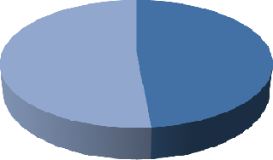
Datos preliminares, sujetos a modificación
EXTRANJEROS INGRESADOS PERÍODO: ENERO
2020 A OCTUBRE 2023
Masculino
51,48%
Femenino
48,52%

DIRECCIÓN NACIONAL DE MIGRACIÓN DEPARTAMENTO DE ESTADÍSTICA

EXTRANJEROS INGRESADOS
PERÍODO: ENERO 2020 A OCTUBRE 2023

 | Total | %
ARGENTINA | 3.483.999 | 59,69
BRASIL | 1.078.688 | 18,48
ESTADOS UNIDOS | 152.909 | 2,62
CHILE | 146.728 | 2,51
PARAGUAY | 126.545 | 2,17
VENEZUELA | 103.757 | 1,78
CUBA | 29.946 | 0,51
REP.DOMINICANA | 4.432 | 0,08
HAITI | 131 | 0,00
OTRAS | 709.920 | 12,16
Total | 5.837.055 | 100,00

REP.DOMINICANA
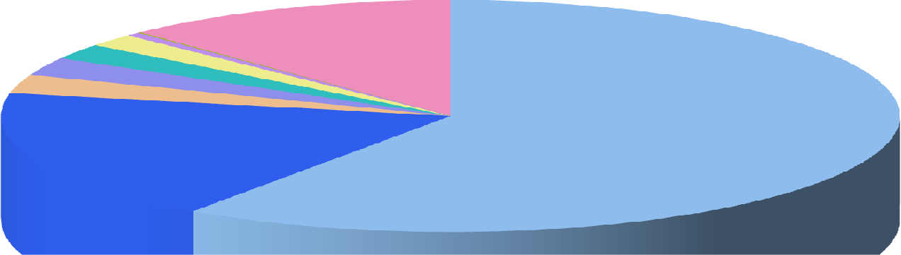

0,08% HAITI
0,00%
PARAGUAY CUBA

2,17%
0,51%

VENEZUELA 1,78%
OTRAS 12,16%

ESTADOS UNIDOS 2,62%
CHILE
2,51%

BRASIL 18,48%
ARGENTINA 59,69%

Datos preliminares, sujetos a modificación

DIRECCIÓN NACIONAL DE MIGRACIÓN DEPARTAMENTO DE ESTADÍSTICA

RESIDENCIAS CONCEDIDAS POR SEXO SEGÚN AÑO (MRREE - DNM) PERÍODO: ENERO 2020 A OCTUBRE 2023
RESIDENCIAS CONCEDIDAS POR SEXO SEGÚN AÑO
PERÍODO: ENERO 2020 A OCTUBRE 2023
(MRREE DNM)
12.000
10.000
8.000
6.000
4.000
2.000
-
2020
2021
2022
2023
S/Fecha
Femenino
Masculino

 | TOTAL | Femenino | Masculino
TOTAL | 62.974 | 29.429 | 33.545
2020 | 14.357 | 6.927 | 7.430
2021 | 15.171 | 6.671 | 8.500
2022 | 22.331 | 10.606 | 11.725
2023 | 10.652 | 5.003 | 5.649
S/Fecha | 463 | 222 | 241


RESIDENCIAS CONCEDIDAS POR SEXO
PERÍODO: ENERO 2020 A OCTUBRE 2023
(MRREE DNM)
Femenino
46,73%
Masculino
53,27%

RESIDENCIAS CONCEDIDAS MRREE - DNM PERÍODO: ENERO 2020 A OCTUBRE 2023

 | Total | %
ARGENTINA | 28.938 | 45,95
VENEZOLANA | 8.210 | 13,04
CUBANA | 7.007 | 11,13
BRASILEÑA | 4.391 | 6,97
COLOMBIANA | 2.789 | 4,43
PERUANA | 1.414 | 2,25
INDIA | 1.289 | 2,05
CHILENA | 912 | 1,45
ESTADOUNIDENSE | 793 | 1,26
PARAGUAYA | 768 | 1,22
DOMINICANA | 662 | 1,05
HAITIANA | 19 | 0,03
Otras | 5.782 | 9,18
Total | 62.974 | 100,00

DOMINICANA 1,05%
PARAGUAYA

Otras 9,18%
ARGENTINA 45,95%

ESTADOUNIDENSE 1,26%
1,22%
HAITIANA 0,03%

INDIA 2,05%
PERUANA 2,25%
COLOMBIANA 4,43%
CHILENA 1,45%

BRASILEÑA 6,97%

CUBANA 11,13%




VENEZOLANA 13,04%

Datos preliminares, sujetos a modificación

VICTIMAS DE TRATA Y TRAFICO EXTRANJERAS DISCRIMINADAS POR NACIONALIDAD PERÍODO: AÑOS 2020 A 2023

 | Total | %
ECUATORIANA | 10 | 38,46
DOMINICANA | 6 | 23,08
CUBANA | 4 | 15,38
VENEZOLANA | 3 | 11,54
BRASILEÑA | 2 | 7,69
ARGENTINA | 1 | 3,85
Total | 26 | 100,00

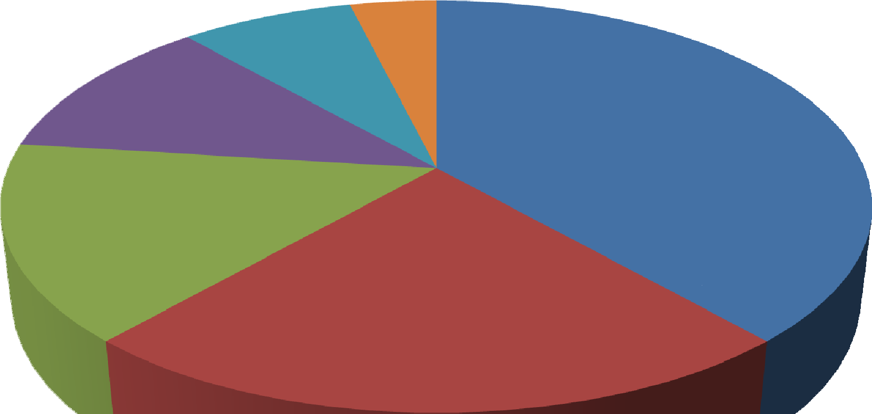

BRASILEÑA 7,69%
ARGENTINA 3,85%

VENEZOLANA 11,54%

ECUATORIANA 38,46%

CUBANA 15,38%

DOMINICANA 23,08%

Datos preliminares, sujetos a modificación

VICTIMAS DE TRATA Y TRAFICO EXTRANJERAS DISCRIMINADAS POR SEXO PERÍODO: AÑOS 2020 A 2023

Sexo | Femenino | Femenino | Masculino | Masculino
Total | 18 | 69,23% | 8 | 30,76%
ECUATORIANA | 4 | 15,38% | 6 | 23,07%
DOMINICANA | 6 | 23,08% | - | 0,00%
CUBANA | 4 | 15,38% | - | 0,00%
VENEZOLANA | 2 | 7,69% | 1 | 3,85%
BRASILEÑA | 2 | 7,69% | - | 0,00%
ARGENTINA | - | 0,00% | 1 | 3,85%

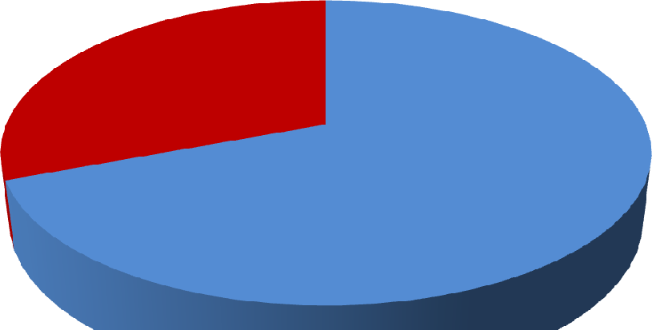

Femenino 69,23%
Masculino
30,77%

Datos preliminares, sujetos a modificación



Dirección General para Asuntos Consulares y Vinculación Dirección de Vinculación

RETORNOS

(Apoyo al compatriota)

INFORME ANUAL 2022

- INTERPRETACIÓN DE DATOS RELATIVOS A LA OFICINA DE RETORNO Y BIENVENIDA

En la oficina de Retorno y Bienvenida se presentaron en el periodo comprendido en el año 2022, 420 personas retornadas del exterior, lo que implico que fueron recibidos menos compatriotas que en el mismo período del 2021..

La suma total desde Enero de 2011 hasta Noviembre de 2022 nos indica que en los últimos años, pasaron por la Oficina de Retorno y Bienvenida la suma de 15.734 compatriotas retornados. Es menester destacar que la cantidad de compatriotas que se avecinaron ante la Oficina de Retorno y Bienvenida se estima sea mayor

  - Retornos por año

AÑO | CANTIDAD DE RETORNADOS
2011 | 2792
2012 | 3358
2013 | 2164
2014 | 2307
2015 | 1019
2016 | 1219
2017 | 901
2018 | 840
2019 | 171
2020 | 108
2021 | 435
2022 | 420
TOTAL | 15.734

  - Retornos por procedencia

Respecto a la procedencia de los retornados durante el periodo del año 2022, puede observarse que Argentina es el principal país de origen de los retornados seguido por Estados Unidos y España. El país europeo se destacó por ser el principal país de origen años anteriores, aunque en la actualidad Argentina es el principal país de procedencia de los retornados. También se destacan otros países tanto regionales como extra regionales: Chile, Brasil, Alemania, entre otros. A continuación se presentan los principales países de procedencia de los retornados.
Retornos por procedencia Enero – Octubre 2022
34
20
11
1
22
5
Paises
10
9
2
2
3
5
1
3
0
5 10 15 20 25 30 35
40
FRANCIA INGLATERRA CANADA SUIZA MEXICO VENEZUELA BRASIL PARAGUAY ITALIA ESPAÑA ALEMANIA
ESTADOS UNIDOS CHILE
ARGENTINA
Título del eje Y
Fuente: Ministerio de Relaciones Exteriores de la República Oriental del Uruguay.

Retornados según sexo

A continuación se esbozan los porcentajes por sexo de retornados. Observamos un retorno levemente mayoritario de hombres y frente a mujeres. Retornaron en el periodo del año 2022

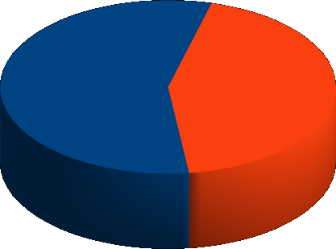
56%

44%
HOMBRES MUJERES

Fuente: Ministerio de Relaciones Exteriores de la República Oriental del Uruguay.

Retornos por edades

A continuación se exponen los rangos de edades de los compatriotas retornados en el periodo comprendido desde Enero a Octubre del 2022. Podemos observar que el rango de edad principal de los retornados ronda entre los 31 a 40 años, seguido por los que se ubican entre los 41 a 50 años y 61 a 70 años.

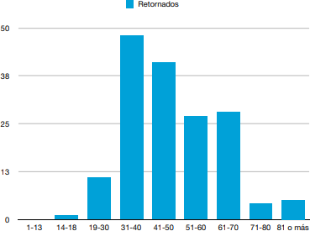
Retorno según rango etario

Fuente: Ministerio de Relaciones Exteriores de la República Oriental del Uruguay.

Condiciones de residencia en el exterior de los retornados
Respecto de las condiciones de residencia en las que se encontraban en el país de origen los compatriotas que retornan se observan que en general las condiciones eran regulares.
Condiciones de residencia en el exterior Enero – Octubre 2022
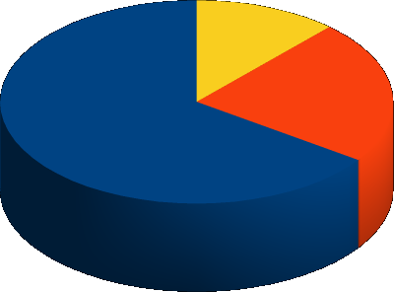
12%
23%
65%
REGULAR

BUENA

MUY BUENA
Fuente: Ministerio de Relaciones Exteriores de la República Oriental del Uruguay.

Motivos del retorno

El principal motivo de retorno es familiar, seguido del motivo personal y laboral.
Motivos de retorno
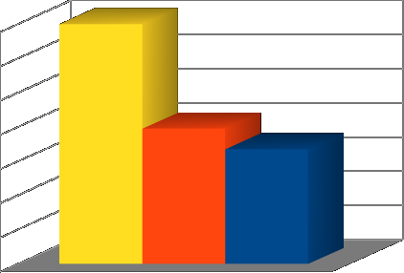
140

120

100

80
FAMILIAR
PERSONAL LABORAL
60

40

20

0
49%
28%
23%

Fuente: Ministerio de Relaciones Exteriores de la República Oriental del Uruguay.

Retornos con enseres, vehículos y herramientas
El gráfico siguiente ilustra quiénes se ampararon a la Ley 18.250 ingresando enseres y vehículo, sólo un vehículo, solo enseres o nada.

Retornados con enseres, vehículos y herramientas
22%
36%
ENSERES
VEHICULOS E ENSERES NINGUNO
42%
0 20 40 60 80 100 120 140
Fuente: Ministerio de Relaciones Exteriores de la República Oriental del Uruguay.
Las gráficas muestran que la mayoría de los retornados ingresa con y enseres, seguido de aquellos que ingresan con vehículos enseres. A continuación se muestra una gráfica en la que se detalla la cantidad de vehículos, enseres y herramientas ingresados, sin distinción de la cantidad de uruguayos.
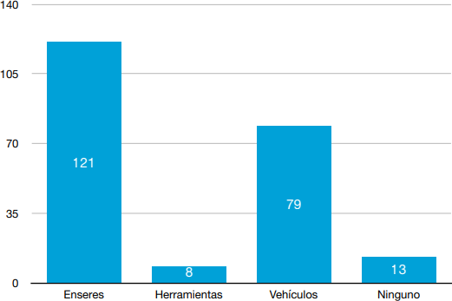

Cantidad de vehículos, enseres y herramientas ingresados

Situación laboral de los retornados

A continuación se registran estadísticas de cuál es la situación laboral de quienes retornan, siendo estas desempleado, empleado o jubilado.
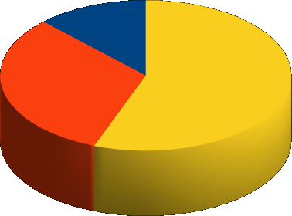
Situación laboral de los retornados

12%
JUBILADOS CON EMPLEO
DESEMPLEADOS
32%
56%
Fuente: Ministerio de Relaciones Exteriores de la República Oriental del Uruguay.

Nivel educativo de los retornados
De la gráfica se desprende que el 42 % de los retornantes tienen nivel educativo secundario completo y un 38 % tiene también, estudios universitarios. Los retornados que tienen educación terciaria son el 93 %.
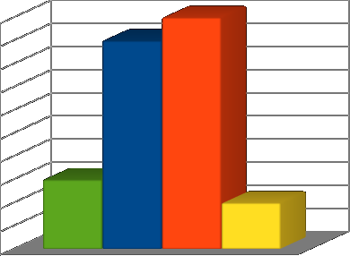
Nivel educativo de los retornados
100
90
80
70
60
50
40
30
20
10
0
MAESTRIA UNIVERSITARIO SECUNDARIA
PRIMARIA
13% 38% 42% 8%

Año de emigración de los retornantes

Como puede observarse en la siguiente gráfica, más de la mitad de los retornados en el periodo Enero – Octubre del 2022 emigraron de la República luego del año 2000. El período en el que se observa mayor emigración es en el del año 2001 al 2010.
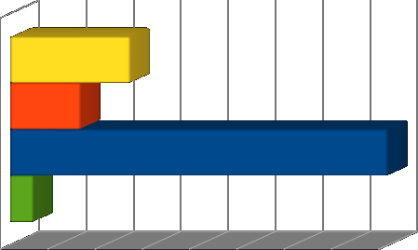
Año de emigración de los retornados
20%

12%

64%
1990 - 2000
2001- 2010
2011- 2015
2016 -2020
4%
0
20 40 60 80 100 120 140 160

Fuente: Ministerio de Relaciones Exteriores de la República Oriental del Uruguay.

Decreto 118: Análisis de solicitudes
Departamento de Primera Infancia y Sociocultural (PIySC) División de Monitoreo y Evaluación

8/8/2023

Desde 2020 hasta la fecha se ingresaron 65 solicitudes al formulario del decreto 118, de las cuales
50 personas se ampararon al decreto.
De ellas, 39 obtuvieron la cédula de identidad uruguaya por el decreto pero no finalizaron el trámite ya que pudieron acceder a la vía regular de residencia, en tanto un total de 11 personas finalizaron el trámite y obtuvieron su residencia legal por la vía del decreto 118.
En los registros se identificaron 6 personas indocumentadas que obtuvieron su cédula de identidad uruguaya por el decreto, de las cuales 4 finalizaron la residencia legal a través del decreto.
Table 1: Nacionalidad de las personas solicitantes

Nacionalidad | Cantidad
Argentina | 13
República Dominicana | 11
Brasil | 6
Cuba | 4
Venezuela | 4
Alemania | 3
Bolivia | 3
Estados Unidos | 3
Perú | 3
Colombia | 2
Reino Unido | 2
Camerún | 1
Chile | 1
China | 1
Congo | 1
España | 1
Guinea | 1
Mexico | 1
Nicaragua | 1
Nigeria | 1

Nacionalidad | Cantidad
Paraguay | 1
Tanzania | 1
Total | 65

Table 2: Nacionalidad de las 11 personas que obtuvieron la residencia por el decreto

Nacionalidad | Cantidad
Brasil | 4
República Dominicana | 4
Argentina | 1
Congo | 1
Estados Unidos | 1
Total | 11

Table 3: Identidad de género de las personas solicitantes

Identidad de género | Cantidad
Hombre | 32
Mujer | 26
No contesta | 6
Mujer trans | 1
Total | 65

Table 4: Identidad de género de las 11 personas que obtuvieron la residencia por el decreto

Identidad de género | Cantidad
Hombre | 5
Mujer | 5
Mujer trans | 1
Total | 11

Table 5: Principal ascendencia étnico-racial de las personas solicitantes

Ascendencia étnico-racial | Cantidad
Blanca | 20
Afro o Negra | 18
No contesta | 18
Indígena | 7
Asiática o amarilla | 2
Total | 65

Table 6: Principal ascendencia étnico-racial de las 11 personas que obtuvieron la residencia por el decreto

Ascendencia étnico-racial | Cantidad
Afro o Negra | 5
Blanca | 3
No contesta | 3
Total | 11



Departamento de Migrantes

Informe anual 2022

Departamento de Primera Infancia y Sociocultural (PIySC) Dirección Nacional de Transferencias y Análisis de Datos (DINTAD)

Indice de contenidos
- Introducción 1
- Presentación del Departamento de Migrantes 2
  - Objetivo general 2
  - Objetivos específicos 2
  - Modelo de intervención 3
- Nota metodológica 4
- Indicadores de monitoreo 5
  - Gestiones 6
  - Asesoramientos 7
- Caracterización de la población atendida 10
  - Países de origen 10
  - Departamentos 11
  - Dispositivos 12
  - Identidad de género 13
  - Edad 13
  - Tipo de documento 14
- Sensibilizaciones y capacitaciones 15
- Anexos 16

Introducción
El presente reporte ha sido elaborado por el Departamento de Primera Infancia y Sociocultural (PIySC) de la División de Monitoreo y Evaluación (Dirección Nacional de Transferencia y Análisis de Datos) y forma parte de la línea de trabajo en conjunto con el Departamento de Migrantes (DM) de la División de Derechos Humanos (Dirección Nacional de Desarrollo Social) que incluye reportes anuales desde el año 2013.
El documento se estructura de la siguiente manera: en primer lugar, se incorpora una presentación del DM, donde se especifican sus objetivos, sus líneas de acción y la población destinataria; en segundo lugar, se presentan diferentes indicadores de monitoreo relacionados con la atención del DM a lo largo del año; en tercer lugar, se ofrece una caracterización de la población atendida; y en último lugar un resumen de actividades realizadas por el DM en el periodo.

Presentación del Departamento de Migrantes1
El antecedente de lo que hoy se conoce como Departamento de Migrantes (DM) se sitúa en la Campaña por el Derecho a la Identidad iniciada en 2005, en el marco del Plan de Atención Nacional a la Emergencia Social (PANES) llevado adelante por el Ministerio de Desarrollo Social (MIDES). En 2008 pasó a depender de la Dirección Nacional de Asistencia Crítica e Inclusión Social, bajo la denominación de Programa Identidad. A partir de 2011 el programa se sumó a la División de Protección Integral a Situaciones de Vulneración de la Dirección de Desarrollo Social. En 2016 se conformó como departamento, con la denominación de Departamento de Identidad, dentro de la División de Derechos Humanos de la Dirección Nacional de Promoción Sociocultural. Desde 2018, y por el creciente trabajo en la gestión de trámites de documentación para personas migrantes, cambió su denominación a Departamento de Migrantes, y comenzó el traspaso del trabajo relativo a identidad y documentación de personas no migrantes a la Dirección Nacional de Gestión Territorial (DNGT). A partir del segundo semestre de 2019, la población objetivo del departamento pasó a estar exclusivamente conformada por personas migrantes. Actualmente forma parte de la División de Derechos Humanos, dentro del Área de Promoción Sociocultural de la Dirección Nacional de Desarrollo Social.
El Departamento de Migrantes es un área de acción permanente y de alcance nacional, que apunta a la inclusión, integración, e igualdad social vinculada al ejercicio de los derechos ciudadanos, siendo el derecho a la identidad un componente fundamental; en tanto parte integrante y habilitante del ejercicio de la ciudadanía por comprender otros derechos correlacionados.
Las acciones del DM se llevan a cabo a través de un equipo interdisciplinario, el cual realiza coordinaciones interinstitucionales con diversos organismos estatales, e intrainstitucionales con los distintos programas y direcciones del MIDES, así como con diversas instituciones públicas y privadas.

Objetivo general
Favorecer la inclusión e integración social de las personas migrantes.

Objetivos específicos
    - Contribuir a la regularización de la documentación a nivel nacional.
    - Fortalecer el ejercicio de derechos de las personas migrantes a través del acceso a la información y al conocimiento.
    - Consolidar y fortalecer las coordinaciones inter e intrainstitucionalmente en el marco de la política migratoria.

1Esta sección se basa en el documento Diseños de Monitoreo y Evaluación. Período 2022-2023, División de Monitoreo y Evaluación, DINTAD, 2022.

Modelo de intervención
Población destinataria
El DM brinda asesoramiento y gestión de trámites vinculados a la regularización de la documentación uruguaya de personas migrantes, exonerando de los costos de gestión a quienes se encuentran en situación de vulnerabilidad socioeconómica.
Líneas de acción
El DM busca alcanzar sus objetivos mediante la implementación de acciones que se dividen en tres grandes ejes: a) gestión y asesoramiento, b) sensibilización y capacitación y c) promoción y relacionamiento inter e intra institucional.

Gestión y asesoramiento
Se realizan gestiones y asesoramientos tendientes a la regularización de la documentación de personas migrantes. En este sentido, las personas que se encuentren en una situación de vulnerabilidad pueden obtener una exoneración de los costos de dichos trámites.
Para el desarrollo de esta línea de acción, se reciben derivaciones de los diferentes servicios territoriales del MIDES, se realizan coordinaciones interinstitucionales con otros organsmos, en su mayoría con los consulados con representación en Uruguay, con Cancillería, con la Dirección Nacional de Migración y con la Dirección Nacional de Identificación Civil, entre otros.

Sensibilización y capacitación
Por otra parte, se desarrollan actividades con el fin de sensibilizar y capacitar a la población sobre la movilidad humana, las migraciones contemporáneas y la regularización de la documentación en Uruguay. En este sentido, se realizan talleres de carácter teórico-práctico destinados a personas que trabajan en contacto directo con la población y que pertenecen a distintos servicios y programas tanto del MIDES como de otras instituciones.

Promoción y relacionamiento inter e intrainstitucional
Este eje de acción implica la participación en diversos espacios de discusión y planificación, tanto intra como interinstitucionales. Los principales espacios en los que se participa de forma periódica son el Espacio Migrantes (intraMIDES) y la Junta Nacional de Migración, entre otros.
Recursos humanos
El DM cuenta con un equipo interdisciplinario integrado por siete técnicos/as del área social.

Nota metodológica
Este reporte se basa en los datos provenientes de la Planilla del Departamento de Migrantes (DM). Para el análisis se han considerado la totalidad de trámites cuya fecha de inicio esté dentro del rango de fechas comprendidas entre el 01/01/2022 y el 31/12/2022.
A efectos de la presentación de los datos se especifican los siguientes criterios:
- Cuando se habla de personas se refiere a cualquier persona registrada en la planilla con documento uruguayo, extranjero o sin documento, que o bien haya consultado directamente con el DM, o hayan sido proporcionados sus datos y su situación por terceros (sean dispositivos MIDES, organismos estatales, consulados, asociaciones civiles u otras personas) a efectos de solicitar gestiones y/o asesoramientos.
- Las atenciones pueden referir tanto a gestiones como a asesoramientos. El detalle de gestiones y asesoramientos realizados por el DM se incluye en el Anexo (Sección 7).
- Una persona puede estar asociada a varias gestiones y/o asesoramientos.
- Una gestión puede involucrar varios códigos de trámites.

Indicadores de monitoreo
Para entender los resultados que se ofrecen en esta sección se debe tener en cuenta la distinción entre gestiones y asesoramientos que se incluye en el apartado Nota metodológica (Sección 3), así como el hecho de que una misma persona puede solicitar diferentes tipos de asesoramientos y requerir diferentes tipos gestiones.
En la siguiente tabla se muestra la cantidad de personas atendidas, así como la cantidad de gestiones y asesoramientos realizados por el DM en 2022.

Tabla 1: Cantidad de personas, gestiones y asesoramientos en 2022

Detalle Cantidad
Personas atendidas 2.396
Gestiones realizadas 5.625
Asesoramientos realizados 1.883
Fuente: DINTAD en base a registros administrativos del Departamento de Migrantes
El siguiente gráfico muestra la evolución por mes de la cantidad de personas2 atendidas en 2022, así como la cantidad de gestiones y asesoramientos realizados por el DM en el mismo período.

Gráfico 1: Evolución de cantidad de personas, gestiones y asesoramientos en 2022

500

400
Cantidad

300

200

100

Ene Feb Mar Abr May Jun Jul Ago Set Oct Nov Dic

Meses
Personas Asesoramientos Gestiones
Fuente: DINTAD en base a registros administrativos del Departamento de Migrantes

2En el gráfico se presenta la cantidad de personas atendidas por mes, cabe aclarar que para calcular el total de personas atendidas en todo el período se contabiliza una sola vez a las que vinieron en varios meses.

En el gráfico 1 se aprecia que el período que va de marzo a agosto es donde se dio el mayor número de gestiones (superando las 500 por mes, con el pico en mayo donde hubo 574), con la excepción para este periodo del mes de abril, donde se produjo un descenso (435). En tanto los meses con menor número de gestiones realizadas fueron enero (329) y diciembre (319).
Los asesoramientos siguen un patrón similar, pero el pico se ubica en el mes de junio, donde se llegó a 235. En tanto el mes de abril fue el que tuvo menor número (79).
En lo que respecta a la cantidad de personas atendidas, en el periodo que va de enero a junio se superaron las 200 personas por mes, con un pico en el mes de febrero (285) y la excepción también para el mes de abril donde se llegó a una cifra inferior (186). A partir del mes de julio se produce un paulatino descenso de la cantidad de personas atendidas, llegando al número menor en diciembre (109).

Gestiones
En la siguiente tabla se presenta la distribución de las gestiones realizadas según el tipo de trámite al que están asociadas.
En el período comprendido entre el 01/01/2022 y el 31/12/2022 el DM realizó un total de 5625 gestiones, distribuidas en al menos 16 tipos de gestiones3.
Se observa que los tipos de trámites con mayor número de gestiones realizadas fueron Coord. para Informe Social, Partida de Nacimiento, Reclamo o consulta a otro organismo, Residencia y Documento de Identidad.
Tabla 2: Cantidad y porcentaje de gestiones realizadas según tipo de trámite en 2022

Tipo | Frecuencia | Porcentaje
Coord. para Informe Social | 1.633 | 29,0
Partida de Nacimiento | 833 | 14,8
Reclamo o consulta a otro organismo | 810 | 14,4
Residencia | 796 | 14,2
Documento de Identidad | 641 | 11,4
Inscripción en el Libro de Extranjeros | 392 | 7,0
Carné de Salud y/o Afiliación a ASSE | 179 | 3,2
Antecedentes Penales | 55 | 1,0
Certificado Consular | 30 | 0,5
Coord. para Visa excepcional | 13 | 0,2
Partida de Matrimonio | 13 | 0,2
Decreto 118/18 | 12 | 0,2
Derivación a otro organismo | 10 | 0,2
Derivación MIDES | 7 | 0,1
Partida de Defunción | 6 | 0,1
Otros | 195 | 3,5
Total | 5.625 | 100,0
Fuente: DINTAD en base a registros administrativos del Departamento de Migrantes

3El tipo Otros puede incluir distintos tipos de gestiones que no están codificados.

En el gráfico 2 se presenta la evolución mensual de la cantidad de gestiones asociadas a los principales tipos de trámite.
Se debe tener en cuenta que el cuadrante Otros que se presenta en la esquina inferior derecha del gráfico no es equivalente al tipo Otros que se incluye en la tabla 2. En el gráfico 2 Otros incluye la suma de las siguientes gestiones: Certificado Consular, Certificado Consular, Coord. para Visa excepcional, Partida de Matrimonio, Decreto 118/18, Derivación a otro organismo, Derivación MIDES, Partida de Defunción y Otros.

Gráfico 2. Evolución de cantidad de gestiones por tipo de trámite en 2022

150
Coord. para Informe Social
Partida de Nacimiento
Reclamo o consulta a otro organismo
Residencia
Documento de Identidad
Inscripción en el Libro de Extranjeros
Carné de Salud y/o Afiliación a ASSE
Antecedentes Penales
Otros
100
50
0

150
Gestiones
100
50
0

150
100
50
0
1 2 3 4 5 6 7 8 9 101112 1 2 3 4 5 6 7 8 9 101112 1 2 3 4 5 6 7 8 9 101112

Meses
Fuente: DINTAD en base a registros administrativos del Departamento de Migrantes

Según se muestra en el gráfico 2, el Informe Social supera en todos los meses el número de 100, excepto en diciembre donde se llega a 83. El pico de este trámite es marzo con 176. La Partida de Nacimiento tiene su máximo en setiembre con 101 y su mínimo en enero con 31. El Reclamo o consulta a otro organismo llega a su máximo en junio con 118 y su mínimo también es en enero con 29. En tanto las gestiones de Residencia superan las 50 mensuales excepto en diciembre donde hay 48. El mayor número de gestiones se da en marzo con 95.

Asesoramientos
En la siguiente tabla se presenta la distribución de los asesoramientos realizados según el tipo de trámite al que están asociados.
En el período comprendido entre el 01/01/2022 y el 31/12/2022 el DM realizó un total de 1883 asesoramientos, distribuidos en 13 tipos de asesoramientos.
Las mayores frecuencias de asesoramientos realizados corresponden a Asesoramiento Residencia, Asesoramiento Refugio, Partida de Nacimiento, Asesoramiento General y Documento de Identidad.

Tabla 3: Cantidad y porcentaje de asesoramientos realizados según tipo de trámite en 2022

Tipo | Frecuencia | Porcentaje
Asesoramiento Residencia | 867 | 46,0
Asesoramiento Refugio | 259 | 13,8
Partida de Nacimiento | 249 | 13,2
Asesoramiento General | 158 | 8,4
Documento de Identidad | 119 | 6,3
Asesoramiento Consulado | 69 | 3,7
Asesoramiento Visa | 49 | 2,6
Asesoramiento Salud | 48 | 2,5
Asesoramiento Educación | 24 | 1,3
Asesoramiento Vivienda | 20 | 1,1
Decreto 118/18 | 12 | 0,6
Asesoramiento Alimentación | 8 | 0,4
Asesoramiento Trabajo | 1 | 0,1
Total | 1.883 | 100,0
Fuente: DINTAD en base a registros administrativos del Departamento de Migrantes

En el gráfico 3 se presenta la evolución mensual de la cantidad de asesoramientos realizados.
El cuadrante Otros que se presenta en la esquina inferior derecha del gráfico incluye la suma de los siguientes asesoramientos: Asesoramiento Educación, Asesoramiento Educación, Asesoramiento Vivienda, Decreto 118/18, Asesoramiento Alimentación y Asesoramiento Trabajo.

Gráfico 3. Evolución de cantidad de asesoramientos por tipo en 2022

100
Asesoramiento Residencia
Asesoramiento Refugio
Partida de Nacimiento
Asesoramiento General
Documento de Identidad
Asesoramiento Consulado
Asesoramiento Visa
Asesoramiento Salud
Otros
75
50
25
0
100
Gestiones
75
50
25
0
100
75
50
25
0
1 2 3 4 5 6 7 8 9 101112 1 2 3 4 5 6 7 8 9 101112 1 2 3 4 5 6 7 8 9 101112

Meses
Fuente: DINTAD en base a registros administrativos del Departamento de Migrantes

Según se muestra en el gráfico 3, el Asesoramiento Residencia es el que alcanza el mayor número de todos los tipos de asesoramientos. En agosto y setiembre alcanza el pico llegando a 96 y

94 respectivamente, en tanto sus valores mínimos se ubican en abril y diciembre con 37 y 44 respectivamente. El Asesoramiento Refugio tiene su pico en junio con 37 y su mínimo en abril con 6. El asesoramiento en Partida de Nacimiento llega a su valor máximo en junio con 45, y sus mínimos en diciembre y abril con 12 y 13 respectivamente.

Caracterización de la población atendida
En este apartado se presenta información sobre el perfil sociodemográfico de las personas atendidas por el Departamento de Migrantes en 2022.

Países de origen
En la siguiente tabla se muestran los principales países de origen de las personas que fueron atendidas por el DM en 2022.
Tabla 4: Países de origen de las personas atendidas en 2022

País | Cantidad | Porcentaje
Venezuela | 544 | 22,7
Argentina | 487 | 20,3
Cuba | 424 | 17,7
Brasil | 265 | 11,1
Rep. Dominicana | 181 | 7,6
Colombia | 159 | 6,6
Perú | 102 | 4,3
Otros | 213 | 8,5
Sin dato | 21 | 0,9
Total | 2.396 | 100,0
Fuente: DINTAD en base a registros administrativos del Departamento de Migrantes

El país con mayor cantidad de personas atendidas fue Venezuela con el 22,7 por ciento del total de personas.
Hay 7 países que superan las cien personas atendidas cada uno. En orden descendente, esos países son: Venezuela (544), Argentina (487), Cuba (424), Brasil (265), Rep. Dominicana (181),
Colombia (159) y Perú (102).
La mayor parte de la atención del DM se concentra en esos 7 países; la suma de sus porcentajes representa el 90,3 por ciento del total de personas atendidas por el DM en el periodo.
Las personas atendidas en el periodo corresponden a 48 países de origen. Hay 37 países que no superan las veinte personas atendidas de cada uno en el periodo; de ellos hay 16 de los que se atendió a una sola persona en cada caso.4

4En el anexo se incluye una tabla con todos los países de origen de las personas atendidas en 2022.

Departamentos
En la tabla 6 se presenta la distribución de personas atendidas por el DM en 2022 por departamento de residencia o derivación5.
Tabla 5: Personas atendidas según departamento de residencia o derivación en 2022

Departamento | Cantidad | Porcentaje
Montevideo | 1.369 | 57,1
Canelones | 175 | 7,3
Rivera | 127 | 5,3
Maldonado | 105 | 4,4
Rocha | 95 | 4,0
Salto | 94 | 3,9
Colonia | 83 | 3,5
Cerro Largo | 73 | 3,0
Tacuarembó | 44 | 1,8
Rio Negro | 43 | 1,8
Artigas | 39 | 1,6
San José | 30 | 1,3
Soriano | 28 | 1,2
Durazno | 25 | 1,0
Paysandú | 20 | 0,8
Treinta y Tres | 18 | 0,8
Florida | 11 | 0,5
Lavalleja | 8 | 0,3
Flores | 5 | 0,2
Sin dato | 4 | 0,2
Total | 2.396 | 100,0
Fuente: DINTAD en base a registros administrativos del Departamento de Migrantes

El departamento con mayor cantidad de personas atendidas fue Montevideo con 1.369, lo que representa un 57,1 por ciento del total.
Hay 4 departamentos con cien o más personas atendidas: Montevideo, Canelones, Rivera y Maldonado. Estos departamentos sumados representan un 74,1 por ciento del total de personas atendidas por el DM en el periodo.
En el otro extremo, hay 4 departamentos con menos de veinte personas atendidas: Treinta y Tres, Florida, Lavalleja y Flores.
A continuación se muestra un mapa con la distribución de personas atendidas por el DM en 2022 según departamento de residencia o derivación.

5Se refiere al departamento desde donde fue derivada la persona al DM.

Mapa 1. Personas atendidas según departamento de residencia y derivación en 2022

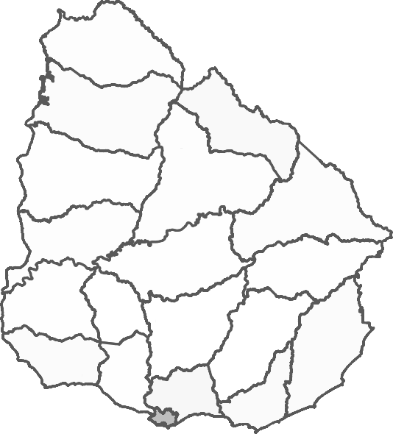
Cantidad
39
94
127
20
44
73
43
25
18
28
5
11
8
83
95
30
175
1369
105

1000

500

Fuente: DINTAD en base a registros administrativos del Departamento de Migrantes

Dispositivos
En la siguiente tabla se presenta la distribución de personas atendidas por el DM en 2022 según el tipo de dispositivo que las derivó.
El dispositivo con mayor cantidad de derivaciones fue Oficinas Territoriales MIDES con 70 por ciento del total de derivaciones, seguido de CENASC con 15,9 por ciento.
Tabla 6: Cantidad y porcentaje de personas atendidas según el dispositivo que las derivó al Departamento de Migrantes en 2022

Tipo de dispositivo | Cantidad | Porcentaje
Oficinas Territoriales MIDES | 1.677 | 70,0
CENASC | 382 | 15,9
PASC | 23 | 1,0
Inmujeres | 20 | 0,8
UCC | 17 | 0,7
SOCAT | 8 | 0,3
ETAF | 1 | 0,0
Otros programas MIDES | 25 | 1,0
Otros | 221 | 9,2
Sin dato | 22 | 0,9
Total | 2.396 | 100,0
Fuente: DINTAD en base a registros administrativos del Departamento de Migrantes

Identidad de género
En la siguiente tabla se presenta la distribución de personas atendidas por el DM en 2022 según la identidad de género.
Tabla 7: Identidad de género de las personas atendidas en 2022

Identidad de género | Cantidad | Porcentaje
Mujer | 1.293 | 54,0
Varón | 1.087 | 45,4
Mujer trans | 7 | 0,3
Varón trans | 0 | 0,0
Sin dato | 9 | 0,4
Total | 2.396 | 100,0
Fuente: DINTAD en base a registros administrativos del Departamento de Migrantes

La categoría con mayor cantidad de personas atendidas es Mujer con 54 por ciento, seguida de la categoría Varón con 45,4 por ciento.

Edad
En la siguiente tabla se presenta la distribución de personas atendidas por el DM en 2022 según tramos de edad.
Tabla 8: Cantidad y porcentaje de personas atendidas según tramos de edad en 2022

Tramo de edad | Cantidad | Porcentaje
0 a 17 años | 688 | 28,7
18 a 39 años | 1.036 | 43,2
40 a 59 años | 480 | 20,0
60 y más años | 152 | 6,3
Sin dato | 40 | 1,7
Total | 2.396 | 100,0
Fuente: DINTAD en base a registros administrativos del Departamento de Migrantes

El tramo de edad con mayor cantidad de personas atendidas es el de 18 a 39 años con 43,2 por ciento, seguido del tramo de 0 a 17 años con 28,7 por ciento.
Al sumar estos dos tramos se aprecia que el 71,9 por ciento de las personas atendidas por el DM en el periodo tienen menos de cuarenta años.
En el gráfico 4 se presenta la pirámide poblacional de personas atendidas por el DM en 2022.
Para el género femenino, el tramo de edad con mayor cantidad de personas atendidas es el de 25 a 29 años con 153.

Para el género masculino, el tramo de edad con mayor cantidad de personas atendidas es el de 35 a 39 años con 125.

Gráfico 4. Pirámide poblacional de personas atendidas en 2022

90 y +
85 a 89
80 a 84
75 a 79
70 a 74
65 a 69
60 a 64
55 a 59
50 a 54
45 a 49
40 a 44
35 a 39
30 a 34
25 a 29
20 a 24
15 a 19
10 a 14
05 a 9
0 a 4

−100 0 100
Fuente: DINTAD en base a registros administrativos del Departamento de Migrantes

Género

Masculino Femenino

Tipo de documento
En la siguiente tabla se presentan las frecuencias de acuerdo al tipo de documento que declararon tener las personas que fueron atendidas por el DM en el período analizado.
Tabla 9: Tipo de documento de las personas atendidas en 2022

Tipo de documento | Cantidad | Porcentaje
Solamente documento uruguayo | 481 | 20,1
Solamente documento extranjero | 1.419 | 59,2
Documento uruguayo y extranjero | 469 | 19,6
Indocumentados | 27 | 1,1
Total | 2.396 | 100,0
Fuente: DINTAD en base a registros administrativos del Departamento de Migrantes

De las 2.396 personas atendidas en 2022, la mayoría (59,2 por ciento) contaban solamente con documento extranjero.
Dentro de la categoría documento extranjero se incluyen distintos tipos de documento emitidos en otros países, como pasaporte, cédula de identidad, DNI, etc.

,

